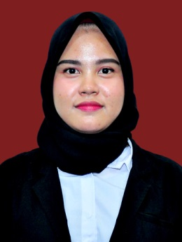**BIODATA MAHASISWA**

1. **IDENTITAS DIRI**

Nama : Renisa Harni Siregar

NPM : 181124001

Tempat/T.Lahir : Medan, 2 Agustus 2000

Jenis Kelamin : Perempuan

Agama : Islam

Status : belum menikah

Pekerjaan : kerja

Anak Ke : 1 (Pertama)

Alamat : Jl. Garu 1 Gang. Bacang no.69cc

No. Telp/Hp : 088261452425

Dosen Pembimbing : Dra. Elia Putri M.Pd

Judul Skripsi : Pengaruh Model Pembelajaran Kooperatif Tipe Teams Games Tournament (TGT) Berbantuan Media Powerpoint Terhadap Hasil Belajar Siswa Sekolah SMAS Al-Manar Medan T.P 2021/2022

Indeks Kumulatif :

**II. PENDIDIKAN**

SD : SDN 060827

SMP : SMPN 15 MEDAN

SMA : MAS MUALLIMIN UNIVA MEDAN

**III. ORANG TUA**

Nama Ayah : Edi Effendi Siregar

Pekerjaan : Wiraswasta

Nama Ibu : Hotna Doharni Harahap

Pekerjaan : Ibu Rumah Tangga

Alamat : Jl. Garu 1 Gang. Bacang no.69cc